Занятия с сотрудниками объектов защиты.

При проведении мероприятий по надзору за выполнением требований пожарной безопасности инспектора Отдела надзорной деятельности и профилактической работы Центрального района УНДПР ГУ МЧС России по городу Санкт-Петербургу проводят тренировки по эвакуации в случае пожара и инструктажи по пожарной безопасности с сотрудниками организаций на объектах защиты. На этой неделе с начальниками домоуправлений, электриками и техническими персоналом ООО «Жилкомсервис № 1 Центрального района» и «Жилкомсервис № 2 Центрального района», и с педагогическим и медицинским персоналом ГБОУ средней общеобразовательной школы № 197 Центрального района Санкт-Петербурга и ГБОУ средней общеобразовательной школы № 294 Центрального района Санкт-Петербурга проведены инструктивные совещания на противопожарную тематику. На таких встречах сотрудники МЧС напоминают о необходимости соблюдения требований пожарной безопасности, предъявляемых к объектам защиты и дворовой территории, проводят тренировку по применению первичных средств пожаротушения, рассказывают о причинах пожаров и о действиях в случае возникновения пожара.

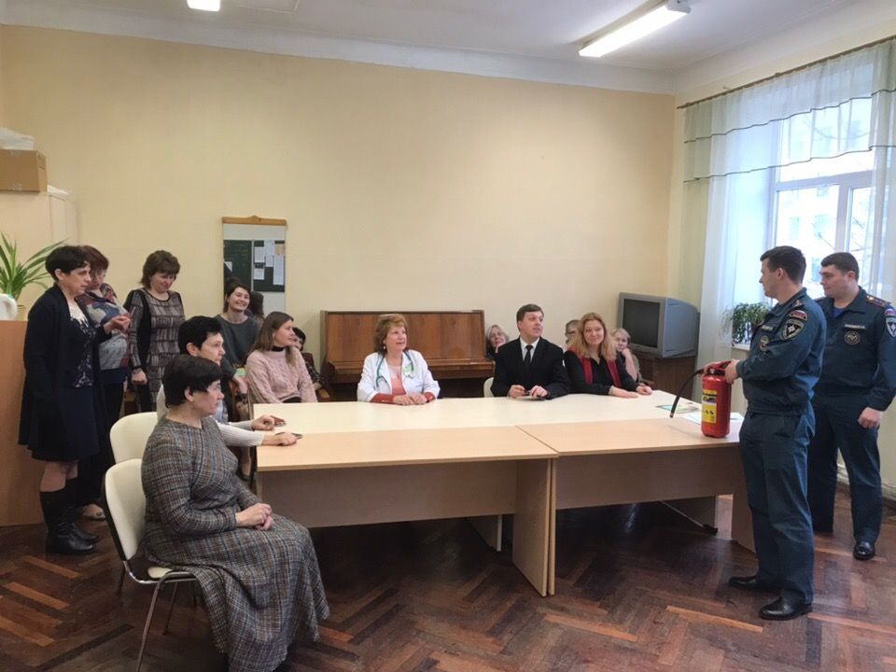

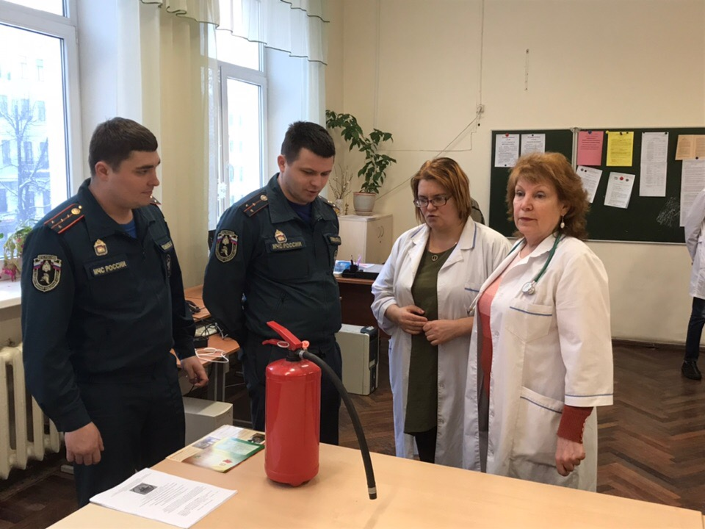

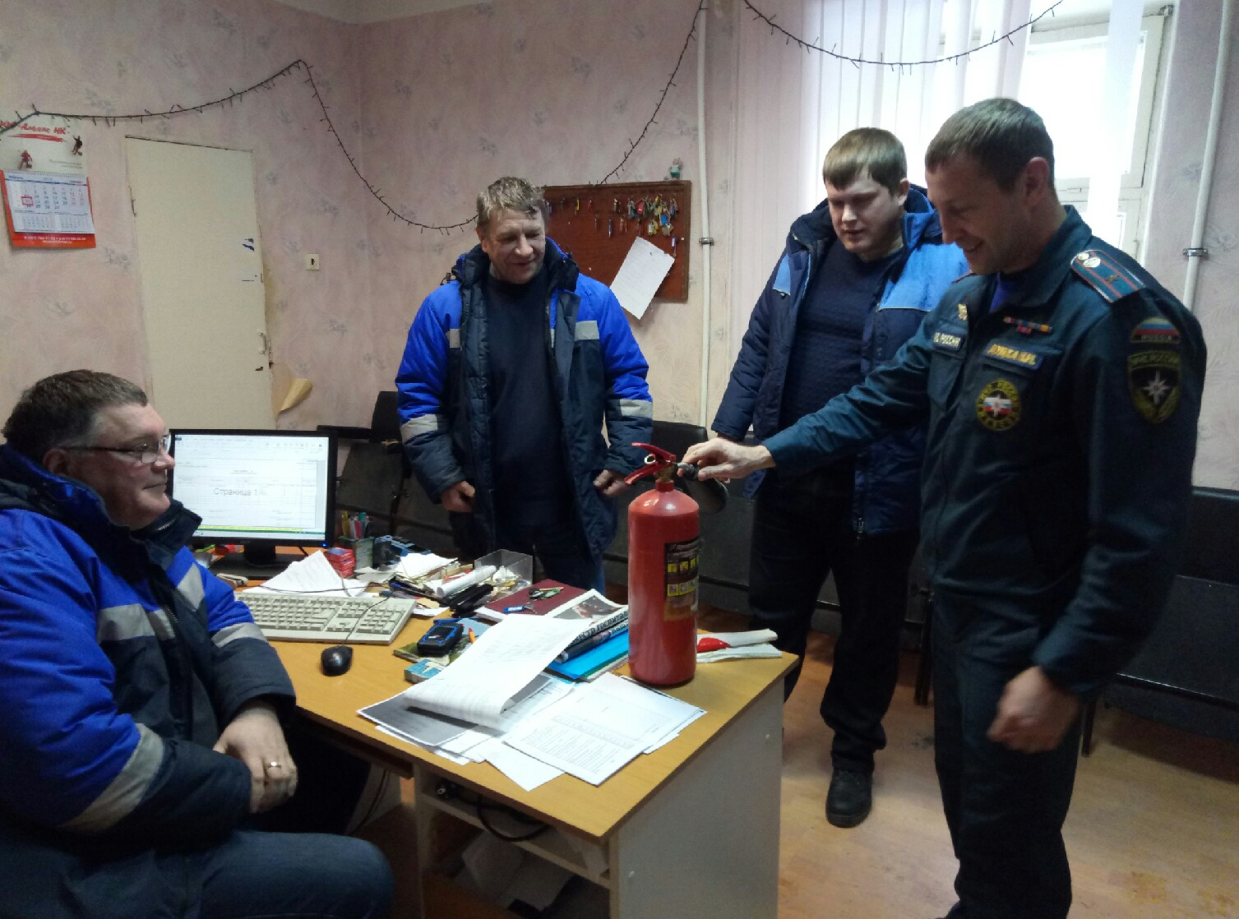
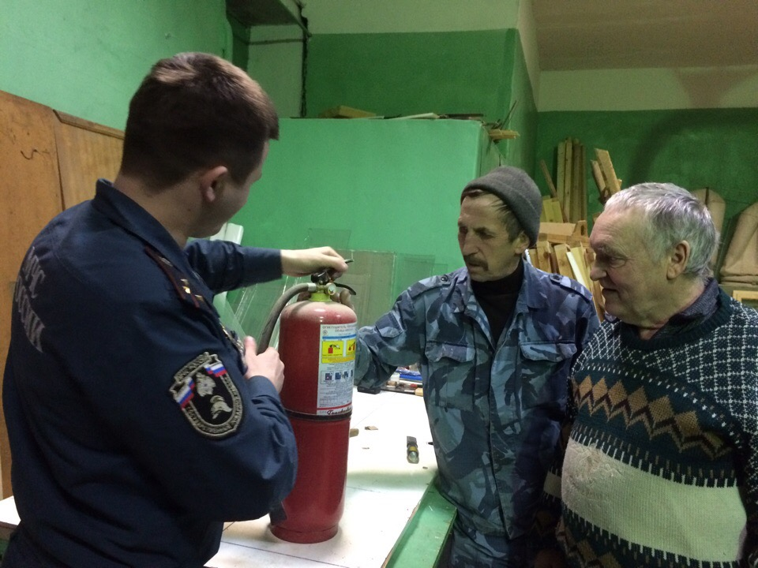

ОНДПР Центрального района
25.01.2019г.

